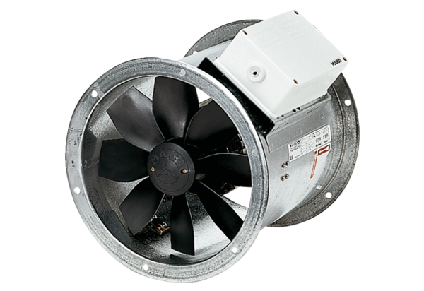Axiál csőventilátor EZR 50/6 BCsomagolási egység: 1 darabVálaszték: C
Termékszám: 0086.0013Gyártó: MAICO

